รายงานการปฏิบัติราชการงานอำนวยการ

1. กิจกรรมวันคล้ายวันพระบรมราชสมภพ ของ พระบาทสมเด็จพระบรมชนกาธิเบศร
มหาภูมิพลอดุลยเดชมหาราช บรมนาถบพิตร 5 ธันวาคม วันพ่อแห่งชาติ และวันชาติ

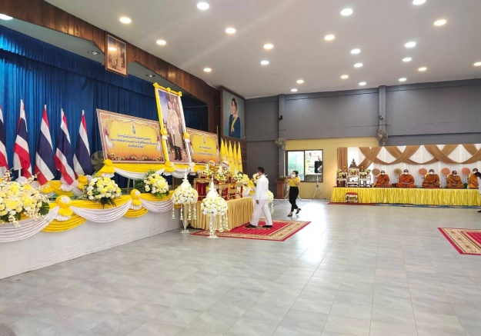 | 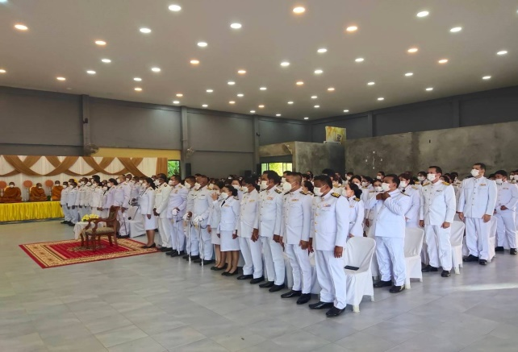
วันนี้ 5 ธันวาคม 2567 เวลา 06.30 น. พ.ต.ท.ณรงค์ฤทธิ์ แก้วนวล สวญ.สภ.ไร่สะท้อน นำข้าราชการตำรวจในสังกัด ร่วมพิธีทำบุญตักบาตร ถวายเป็นพระราชกุศล เนื่องในวันคล้ายวันพระบรม ราชสมภพ ของ พระบาทสมเด็จพระบรมชนกาธิเบศร มหาภูมิพลอดุลยเดชมหาราช บรมนาถบพิตร 5 ธันวาคม ร่วมกับส่วนราชการ ประชาชนในพื้นที่ ณ ที่ทำการอำเภอบ้านลาดโดยมี นายสิทธิพร คงหอม นายอำเภอ เป็นประธาน

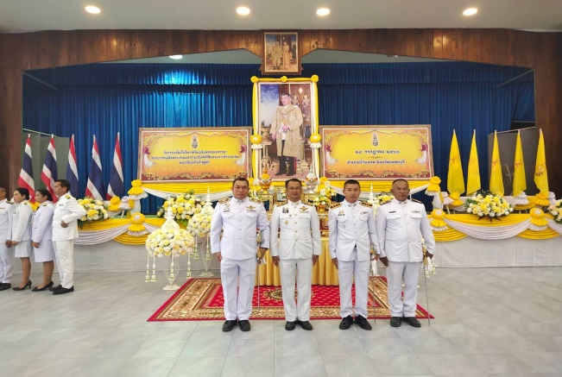 | 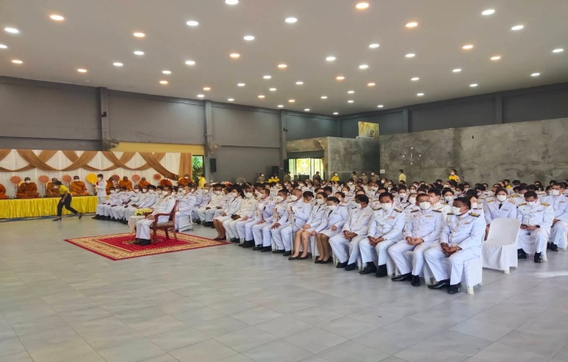
วันนี้ 5 ธันวาคม 2567 เวลา 08.30 น. พ.ต.ท.ณรงค์ฤทธิ์ แก้วนวล สวญ.สภ.ไร่สะท้อน นำข้าราชการตำรวจในสังกัด ร่วมพิธีวางพานพุ่มดอกไม้ น้อมรำลึกถึงพระมหากรุณาธิคุณ เนื่องในวันคล้ายวันพระบรมราชสมภพ ของ พระบาทสมเด็จพระบรมชนกาธิเบศร มหาภูมิพลอดุลยเดชมหาราช บรมนาถบพิตร 5 ธันวาคม ร่วมกับส่วนราชการ ประชาชนในพื้นที่ ณ ที่ทำการอำเภอบ้านลาดโดยมี นายสิทธิพร คงหอม นายอำเภอ เป็นประธาน

2. โครงการอบรมจิตสำนึกพัฒนาคุณธรรม จริยธรรม และหลักธรรมาภิบาล แก่ข้าราชการตำรวจ ประจำปีงบประมาณ พ.ศ. 2567 ครั้งที่ 3/2568 : กิจกรรมทางศาสนาหรือกิจกรรมตามประเพณีต่างๆ

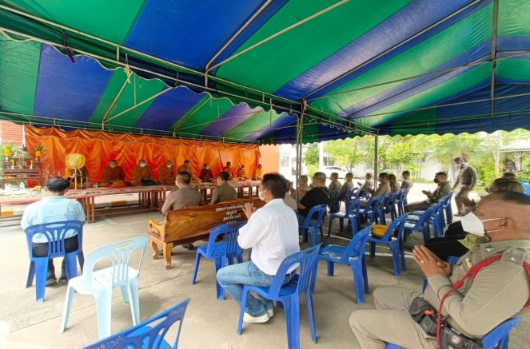 | 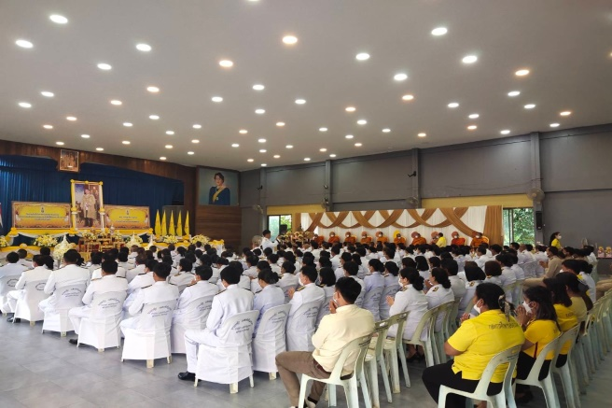

พ.ต.ท.ณรงค์ฤทธิ์ แก้วนวล สวญ.สภ.ไร่สะท้อน นำข้าราชการตำรวจในสังกัดร่วมกิจกรรมทำบุญตักบาตร เนื่องในวันคล้ายวันพระบรมราชสมภพ พระบาทสมเด็จพระบรมชนกาธิเบศร มหาภูมิพลอดุลยเดชมหาราช บรมบาถบพิตร วันชาติ และ วันพ่อแห่งชาติ 5 ธันวาคม 2566 ณ ที่ทำการอำเภอบ้านลาด มีผู้เข้าร่วมกิจกรรม 30 นาย

3. การประชุมบริหาร สภ. ประจำเดือน ธันวาคม 2567

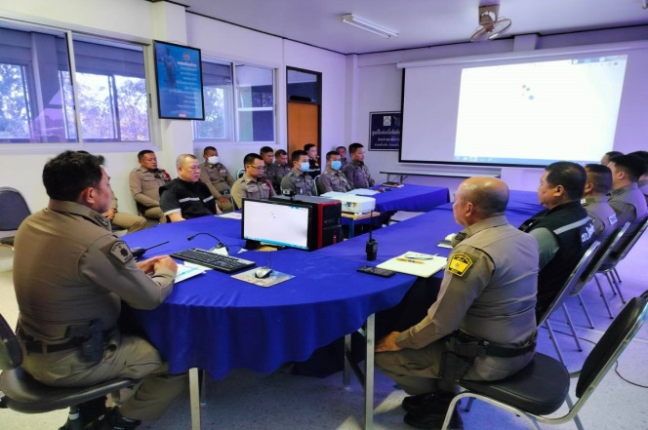 | 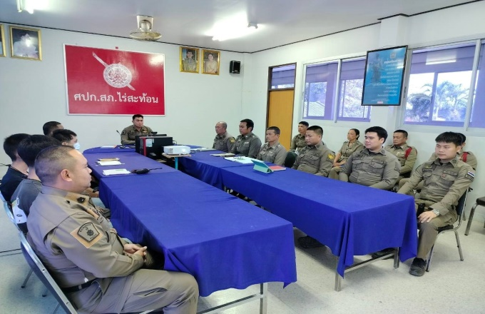

วันที่ 28 ธันวาคม 2567 เวลา 09.30 พ.ต.ท.ณรงค์ฤทธิ์ แก้วนวล สวญ.สภ.ไร่สะท้อน ประชุมบริหาร สภ. ประจำเดือน ธันวาคม 2567 โดยมีข้าราชการตำรวจในสังกัดทุกนายเข้าร่วมประชุม ตามระเบียบวาระการประชุม
-วาระที่ 1 ประธานแจ้งที่ประชุมทราบ
-วาระที่ 2 รับรองรายงานการประชุม
-วาระที่ 3 ถ่ายทอดนโยบาย/ข้อสั่งการผู้บังคับบัญชา
-วาระที่ 4 กำชับการปฏิบัติตามนโยบาย
-วาระที่ 5 แผนกงานแถลงผลการปฏิบัติงาน/แจ้งข้อราชการสำคัญ
- การประเมินคุณธรรมและความโปร่งใสของหน่วยงานภาครัฐ ITA ปี 2567
- การเตรียมการป้องกันและลดอุบัติเหตุทางถนนช่วงเทศกาลปีใหม่ พ.ศ. 2567
-วาระที่ 6 เรื่องอื่นๆ
-วาระที่ 7 ประธานสรุปสั่งการ

4. โครงการพัฒนาองค์ความรู้สำหรับข้าราชการตำรวจ ครั้งที่ 3/2568

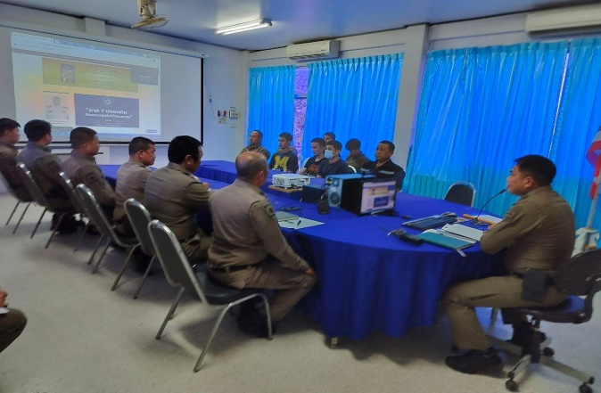 | 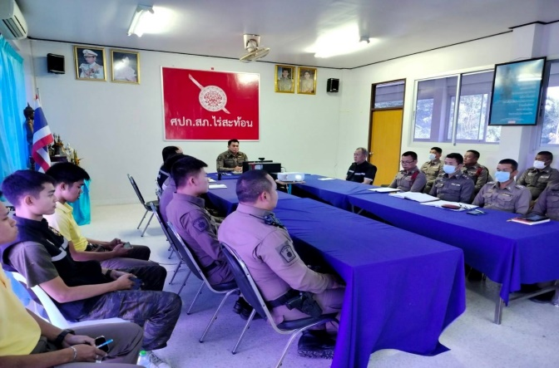

วันที่ 28 ธันวาคม 2567 เวลา 11.30-12.00 น. พ.ต.ท.ณรงค์ฤทธิ์ แก้วนวล สวญ.สภ.ไร่สะท้อน จัดอบรมให้ความรู้แก่ข้าราชการตำรวจตาม “โครงการพัฒนาองค์ความรู้แก่ข้าราชการตำรวจ สภ.ไร่สะท้อน ประจำปีงบประมาณ พ.ศ. 2568” ครั้งที่ 3/2568 ในหัวข้อ ในหัวข้อ “ยุทธวิธีการตั้ง จุดตรวจ-จุดสกัด การตรวจค้นบุคคล ยานพาหนะ” เพื่อเตรียมความพร้อมในการปฏิบัติงาน ในการอำนวยความสะดวกด ป้องกันและลดอุบัติเหตุทางถนนช่วงเทศกาลปีใหม่ พ.ศ. 2567 ผู้เข้าร่วมกิจกรรม 30 นาย

5. โครงการอาหารกลางวัน

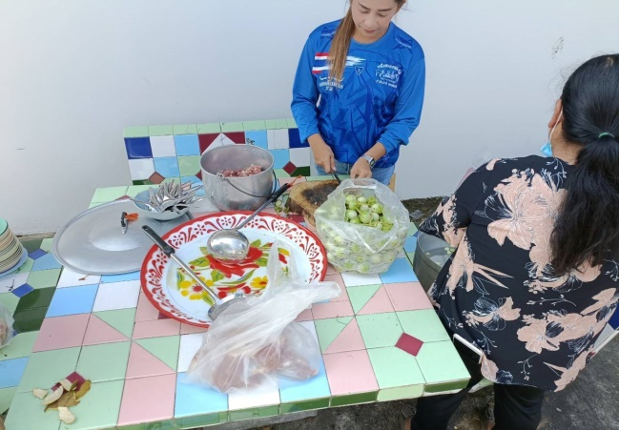 | 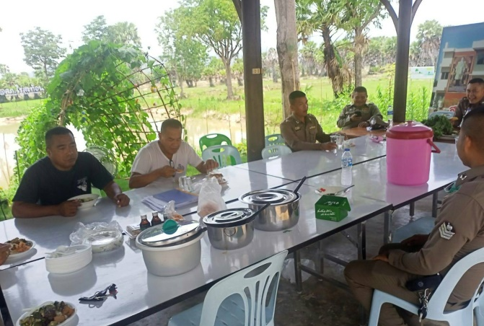

วันที่ 1-31 ธันวาคม 2567 เวลา 12.00 น. พ.ต.ท.ณรงค์ฤทธิ์ แก้วนวล สวญ.สภ.ไร่สะท้อน จัดโครงการอาหารกลางวันแก่ข้าราชการตำรวจ ณ ศาลาริมน้ำ สภ.ไร่สะท้อน มีผู้เข้าร่วมกิจกรรม 31 นาย

6. การประชุม ก กต.ตร.สภ.ไร่สะท้อน ครั้งที่ 3/2567
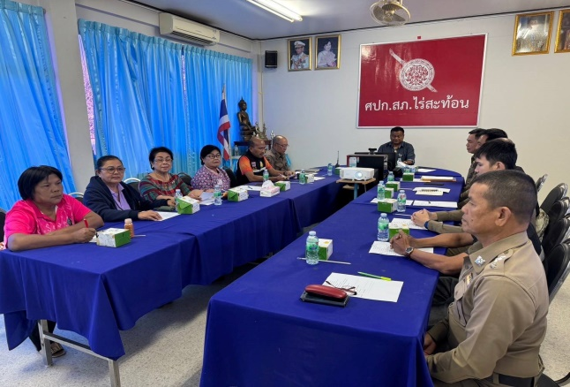 | 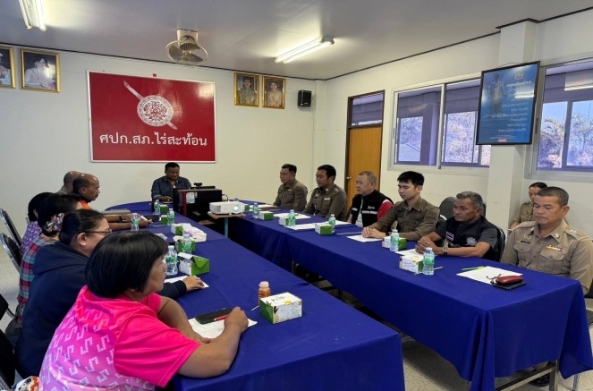
วันที่ 22 ธันวาคม 2567 เวลา 13.30 น. สภ.ไร่สะท้อน ได้จัดให้มีการประชุมคณะกรรมการตรวจสอบและติดตามการบริหารงานตำรวจ สถานีตำรวจภูธรไร่สะท้อน (กต.ตร.สภ.ไร่สะท้อน) ครั้งที่ 3/2568 โดยมี นายนิมิต เกิดเกษม ประธาน กต.ตร.สภ.ไร่สะท้อน เป็นประธานการประชุม ณ ห้อง ศปก.สภ.ไร่สะท้อน
กิจกรรมก่อนการประชุม ประธาน กต.ตร.สภ.ไร่สะท้อน มอบเสื้อกั๊ก กต.ตร.สภ.ไร่สะท้อน แก่คณะกรรมการทุกท่าน เพื่อสวมใส่ขณะออกปฏิบัติงานตามโครงการ/กิจกรรมต่างๆ ที่จะจัดทำในอนาคต
ที่ประชุมมีมติดำเนินโครงการ/กิจกรรม
7. การขับเคลื่อนการประเมินคุณธรรมและความโปร่งใสในการดำเนินงาน หน่วยงานภาครัฐ Integrity and Transparency Assesment : ITA

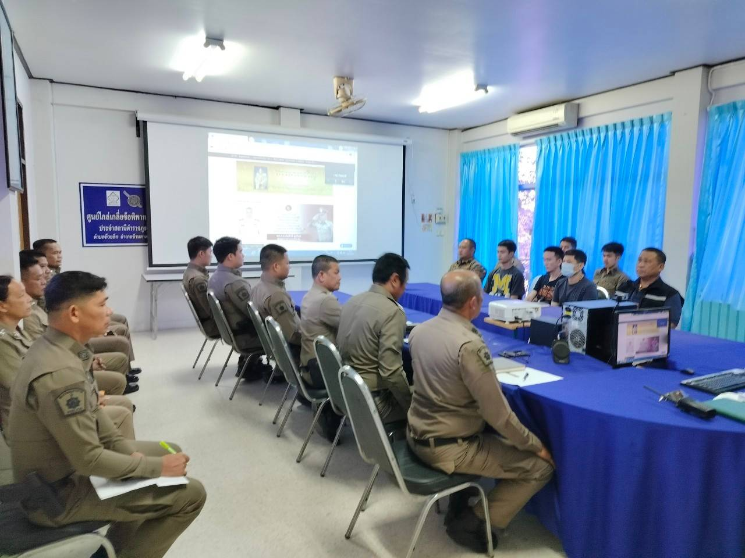

วันที่ 21 ธันวาคม 2567 เวลา 13.30 น. พ.ต.ท.ณรงค์ฤทธิ์ แก้วนวล สวญ.สภ.ไร่สะท้อนมอบหมายให้ พ.ต.ท. ชัยวัฒน์ วัฒนไพโรจน์ สวป.สภ.ไร่สะท้อน ส.ต.ต.นพฤทธิ์ คงคาเพชร ผบ.หมู่ (ป.) สภ.ไร่สะท้อน เข้าประชุมคณะทำงาน/เจ้าหน้าที่รับผิดชอบการประเมินคุณธรรมและความโปร่งใสในการดำเนินงาน หน่วยงานภาครัฐ Integrity and Transparency Assesment : ITA ของสถานีตำรวจในสังกัด เพื่อเตรียมความพร้อมรองรับการประเมิน ณ ห้องประชุม

